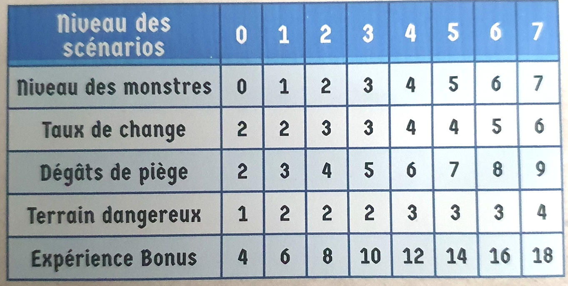

 | Retourne la carte après utilisation, révélant une utilisation différente de l'autre côté. |  | Épuisé après utilisation. Peut être récupéré après le prochain long repos.
 | L'effet s'applique mais expire à la fin du round. |  | Ne peut être récupéré par aucun moyen jusqu'à la fin du scénario.
 | Perdu après utilisation. Ne peut plus être utilisé pour le reste du scénario. |  | Expire lorsque la condition est remplie, sinon expire à la fin du scénario.
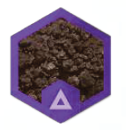 | 2 points de déplacement pour entrer sur un terrain difficile. | 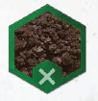 | Les personnages ne peuvent pas entrer sur un hexagone contenant un obstacle sauf si elles volent ou sautent. Ne bloque pas la ligne de vue.
 | Les personnages ne peuvent pas traverser les lignes de mur d’un hexagone de mur par quelque moyen que ce soit, même en volant ou en sautant. Tuile qui peut séparer des salles. |  | Une personne qui entre sur cette tuile (qui ne vole pas et ne saute pas) subit 1 dégât + un tiers du niveau du scénario. Cette tuile n’est pas détruite si un personne y passe.
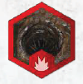 | Une personne qui entre sur cette tuile (qui ne vole pas et ne saute pas) subit 2 dégâts + niveau du scénario. Cette tuile est détruite après le passage d’un personnage. |  | Une personne qui entre sur cette tuile (qui ne vole pas et ne saute pas) subit un déplacement forcé dans la même direction que le déplacement qui l’a fait entrer sur l’hexagone. (plus de détail P.14 règles)

